TINC RÀBIA?
No passa res: si la domino, tot anirà bé.
Què és el que et fa enfadar? Encercla-ho.
- Que algú et digui el que has de fer.
- Ser tractat/da injustament.
- Que em castiguin per alguna cosa que he fet malament.
- Que em castiguin per alguna cosa que no he fet.
- Que em critiquin.
- Que em demanin que faci més coses de les que puc fer.
- Que em diguin que deixi de fer alguna cosa que em ve de gust fer.
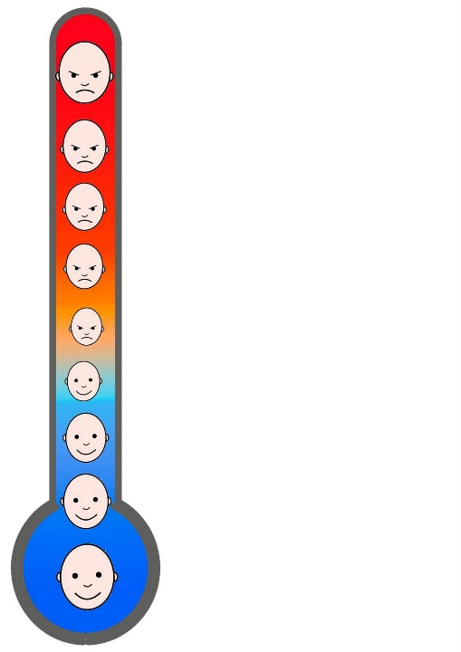
- Que no pugui aconseguir el que vull o el que demano.
Vols anotar alguna altre cosa que et fa enfadar?
9.
10.
Com noto que m´estic enfadant? Encercla-ho.
- Em poso vermell/vermella noto calor a la cara.
- Se m´asseca la boca.
- Estrenyo la mandíbula i/o les dents.
- El cor batega més fort i ràpid.
- Respiro més de pressa.
- Agafo els objectes amb més força.
- Apreto els punys i braços.
- Em poso a suar i noto les mans humides.
- El cos el tinc més tens.
- Poso els músculs de l´estómac en tensió.
I què faig quan tinc ràbia? Encercla: insulto, crido, amenaço, pego, llenço coses, insulto, dono una empenta, faig xantatge. Penso: no hi ha dret!, és injust, sempre igual!, ho fan per fastiguejar-me!
Com puc baixar la ràbia? Mira aquest vídeo https://www.youtube.com/watch?v=9eswzlc_74A&t=6s

